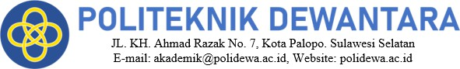

FORMULIR PENGAJUAN

PEMBUATAN UNDANGAN SEMINAR MAGANG
Formulir ini merupakan persyaratan pengajuan pembuatan Undangan Seminar Magang oleh Bagian Kurikulum dan Pembelajaran. Ketua Program Studi wajib mengisi seluruh data yang dipersyaratkan secara lengkap dan benar untuk selanjutnya diverifikasi oleh Bagian Kurikulum dan Pembelajaran.

IDENTITAS MAHASISWA

Nama Mahasiswa | ADNAN IBRAHIM
NIM | 22405013
Program Studi | Teknologi Rekayasa Pangan

DATA PEMBIMBING MAGANG

Pembimbing 1 | Thitin Binalopa, S.TP., M.Si
Pembimbing 2 | Ir. Irhamni Nuhardin, S.T.,M.T.,CST.,IPP

KELENGKAPAN LAPORAN MAGANG

No. | Dokumen | Bukti Dikumpulkan
1 | Laporan Magang 1 | - Sudah dikumpulkan
2 | Laporan Magang 2 | - Sudah dikumpulkan
3 | Laporan Magang 3 | - Sudah dikumpulkan

BUKTI PELUNASAN PEMBAYARAN

No. | Kelengkapan | Bukti
1 | Bukti pelunasan pembayaran dari Bagian Keuangan | - Sudah

D. PERSETUJUAN KETUA PROGRAM STUDI
Saya menyatakan bahwa data dan dokumen mahasiswa telah diperiksa dan dinyatakan lengkap untuk diajukan dalam pembuatan Undangan Seminar Magang.

Palopo, 14 Oktober 2026
Ketua Program Studi,
Teknologi Rekayasa Pangan

Kurniati Tajuddin, S.TP., M.T.P
NUPTK. 3663774675230222

